TRƯỜNG CAO ĐẲNG LÝ TỰ TRỌNG CỘNG HÒA XÃ HỘI CHỦ NGHĨA VIỆT NAM
THÀNH PHỐ HỒ CHÍ MINH Độc lập – Tự do – Hạnh phúc
KHOA KHOA HỌC CƠ BẢN
Thành phố Hồ Chí Minh, ngày 09 tháng 8 năm 2018

HƯỚNG DẪN KIỂM TRA GIỜ THỰC DẠY
Bước 1: Vào phần mềm EMS
Bước 2: Vào Giờ dạy GV
Thống kê giờ dạy đã quy đổi
Thống kê giờ dạy quy đổi GV
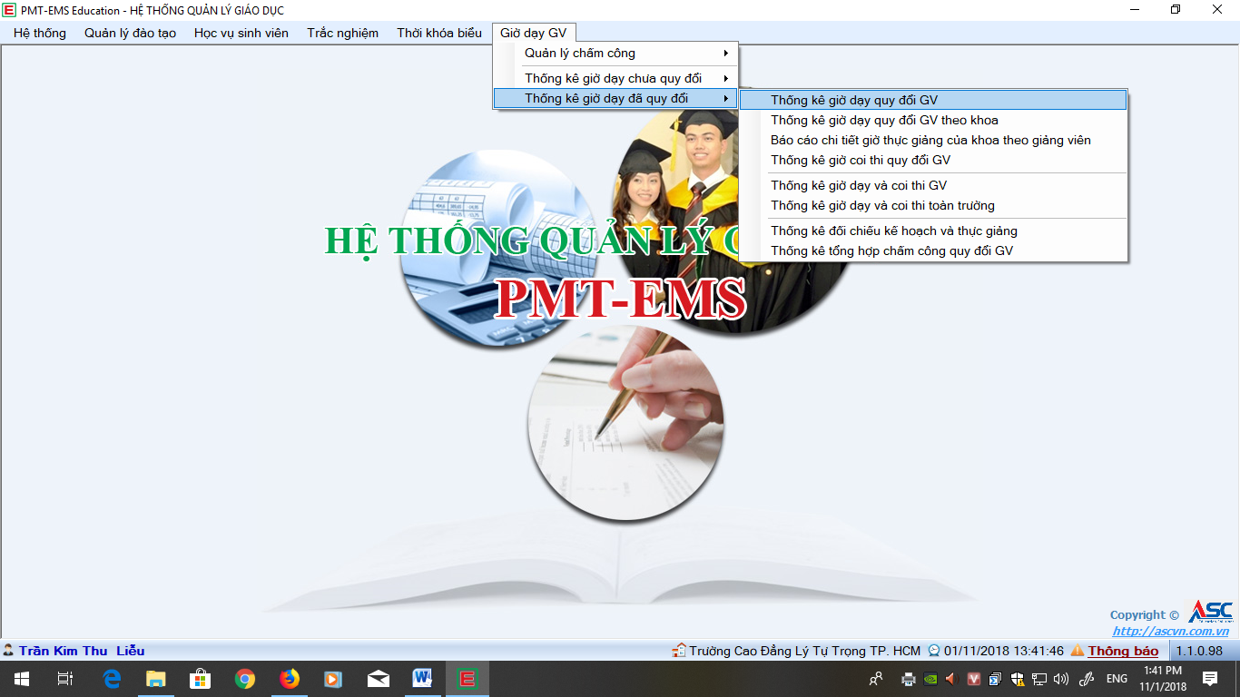

Bước 3: Nhập đợt (HK1 (2018-2019)
Nhập mã nhân sự
Bấm Tìm kiếm
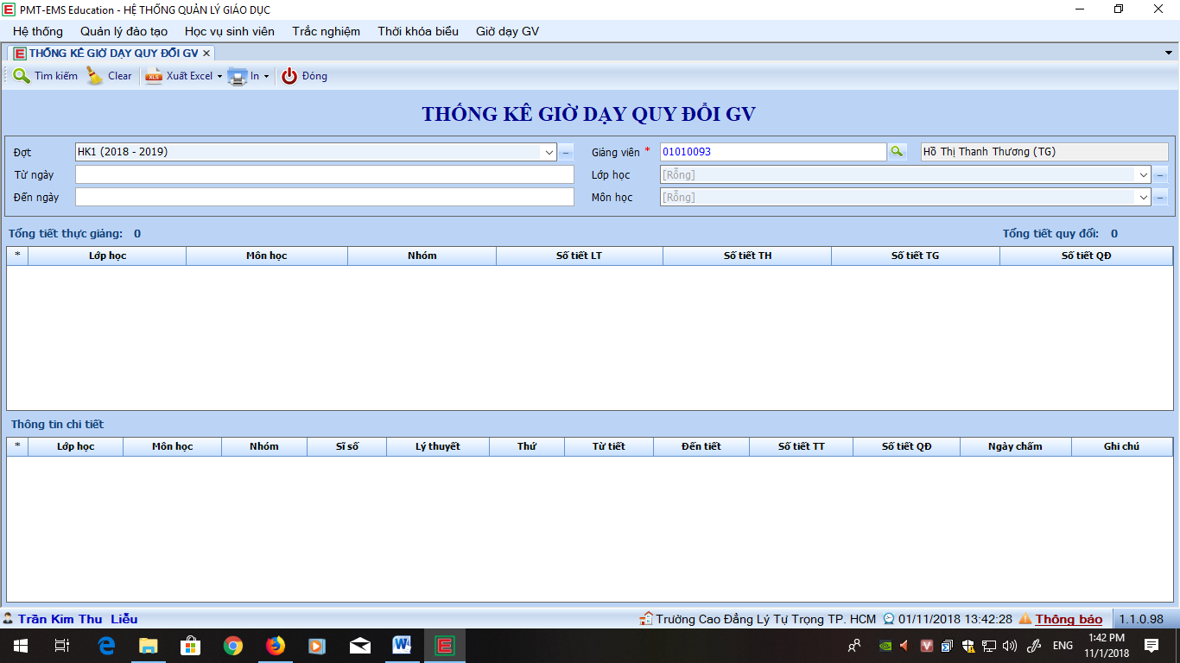
Số tiết dạy cụ thể sẽ hiện ra như sau:


